Poštovani,

pozivamo Vas na obilježavanje Dana Osnovne škole „Ivan Goran Kovačić“, Slavonski Brod
24. ožujka 2017. godine.

TIJEK AKTIVNOSTI

10:00 – 13:00 - sportska natjecanja
učenika PN

15:30 – 16:45 - izložba učeničkih radova
- susret s umirovljenicima i domjenak

17:00 – 18:00 - središnji program učenika u sportskoj dvorani
19:30 - svečana sjednica UV

Radujemo se Vašem dolasku.

Ravnatelj: Zlatko Bagarić

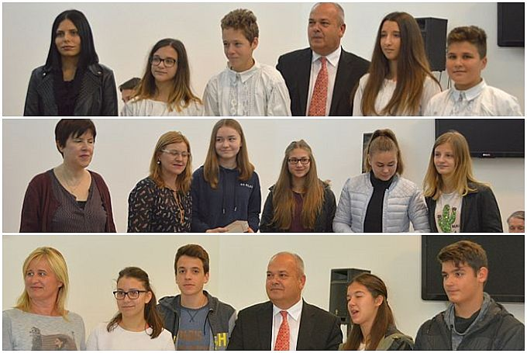
Slavonski Brod. 4.11.2016., Književno zabavni kviz o životu i djelu Dragutina Tadijanovića: 2. mjesto (između 21 škole)
http://www.maligoran.info/knjizevno-zabavni-kviz-o-zivotu-i-djelu-dragutina-tadijanovica/

Osnovna škola „Ivan Goran Kovačić“
Huge Badalića 8, Slavonski Brod
Telefon (035) 447-314
Faks (035) 409-730
E-mail: ured@os-igkovacic-sb.skole.hr
Osnovna škola „Ivan Goran Kovačić“, Slavonski Brod
DAN ŠKOLE 2017.

LiDraNo 2017.: (Ne)vidljivi ljudi, radijska emisija http://www.maligoran.info/nevidljivi-ljudi/

24. ožujka 2017. godine
„Što ću biti kad odrastem …“

